中国药科大学教师科研成果（论文、专利）认领通知

一、平台简介
为了进一步提升数据服务体验，强化数据的整合共享，同时减轻老师们重复填报的负担，助力我校“一流学科”建设。图书与信息中心于2020年12月1日正式上线了“中国药科大学学科发展支撑平台”。
科研成果认领平台利用大数据、智能分析等信息技术，从各大主要科研数据库对我校教师的论文、专利等科研成果实现采集和抓取。
我校教师用户可以通过认领平台，对自己的科研成果进行认领，院部（或科研院所）审核通过后即可作为个人科研成果的数据源，通过全校数据平台提供给绩效考核、职称申报等业务使用。
二、平台功能
1．平台数据自动推送
平台会从主流科研数据库中对以中国药科大学名义公开发表的科研成果（学术论文、专利等）进行预采集，通过标准化合并、去重等技术处理后，根据教师姓名及所在学术单位，自动推送给各位老师进行认领。
2．填报工作大幅减少
自动推送给老师的成果数据，包含作者信息、论文题录信息、期刊分区等详细属性，点点鼠标即可认领，无须手工填写繁琐的信息。
数据源来自主流的科研成果数据库，如有缺失，可通过检索、补录等方式进行补充。
3．一次认领重复使用
教师认领且通过院系审核后的科研成果将归档到学校的科研数据中心，供职称申报、绩效考核等业务使用，减少教师重复填报。
4．构建科研数据中心
认领成功的科研成果数据，将成为我校科研数据的重要组成部分，可为下一步构建教师个人科研数据中心、学校的学科建设评估等工作提供有力的数据支撑。
5．专业数据客服团队
平台设有专业团队负责数据维护及答疑排障，并建立QQ群、微信群随时解决老师使用过程中的各类问题。

三、操作指南
第一步：利用工号登录学校“信息门户”（学校主页右上角），如下图所示。（建议浏览器为谷歌、火狐、360极速等）
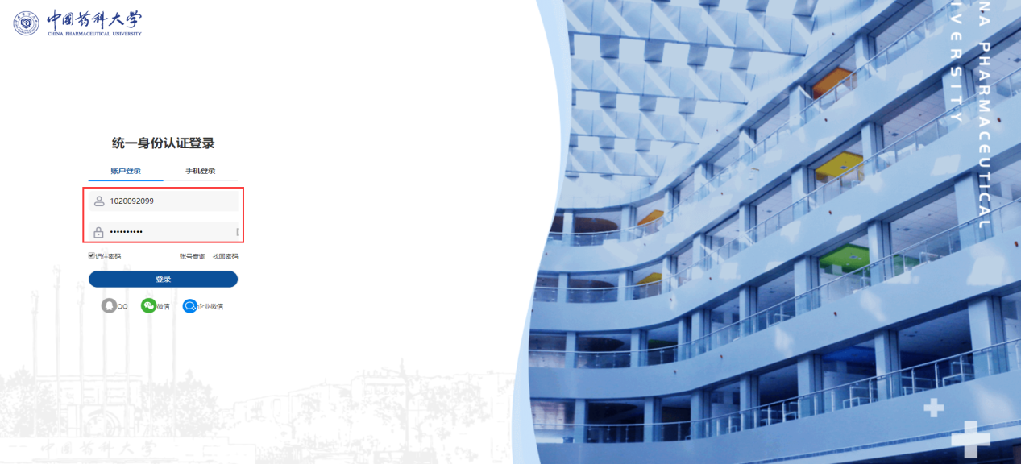
第二步：在上图输入工号、密码点击“登录”按钮进入“中国药科大学融合门户”，如下图所示。
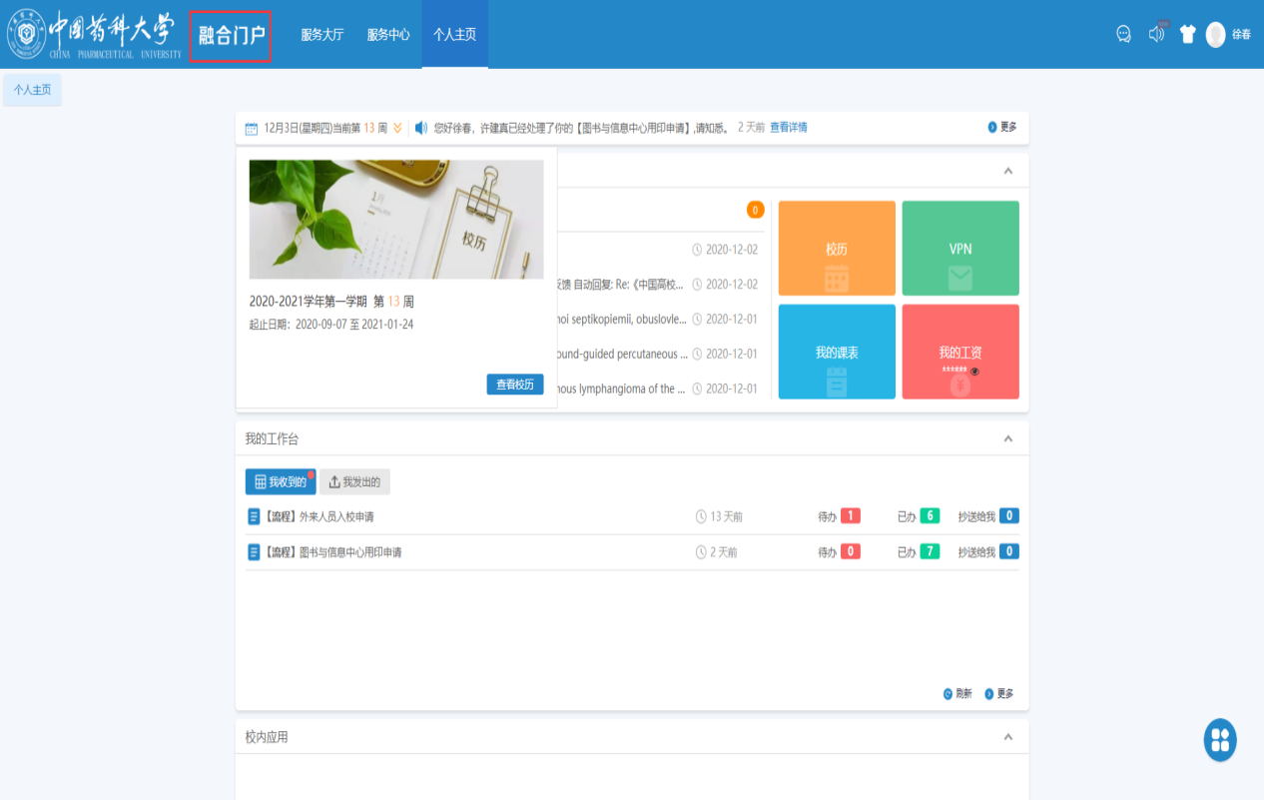

第三步：在上图点击“服务大厅”并通过鼠标下拉至“教师服务”模块，如下图所示。
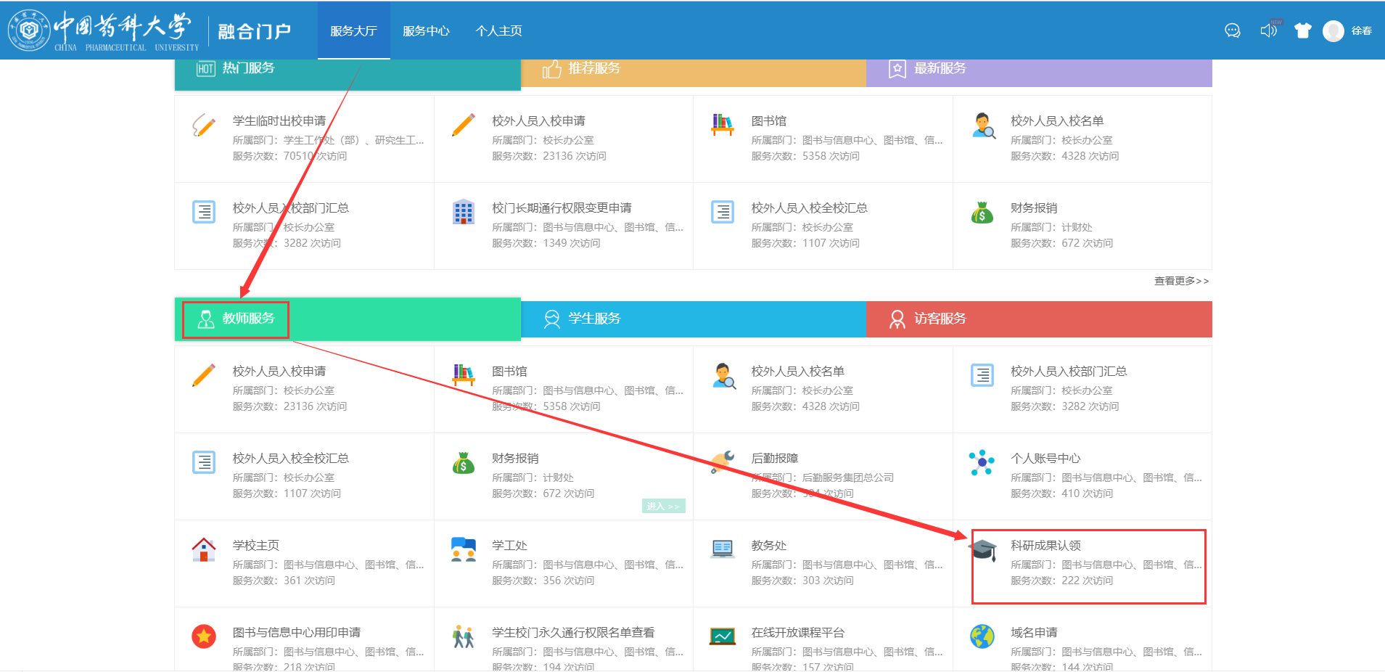
第四步：选择上图“教师服务”——>“科研成果认领”，点击进入“个人主页”——>“科研成果认领”办理入口，如下图所示。
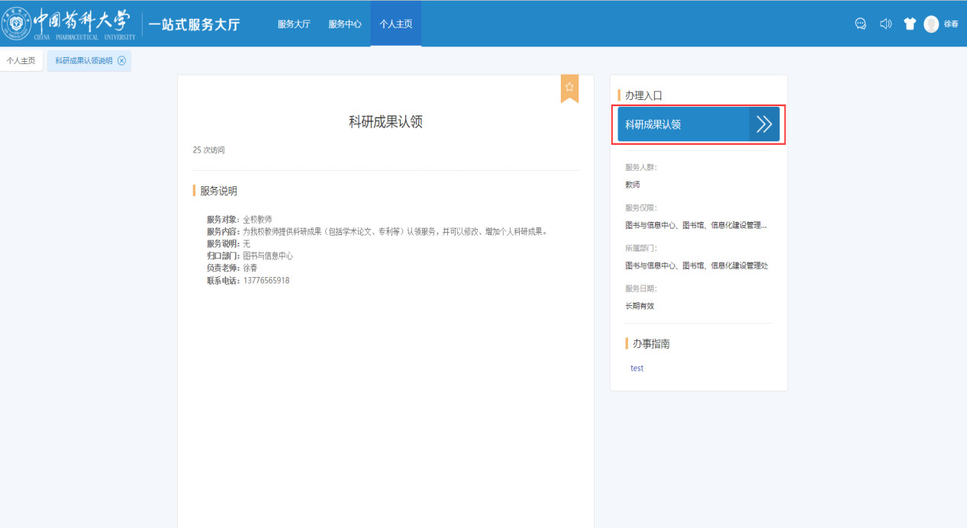

第五步：点击上图“科研成果认领”按钮，进入科研成果认领首页面，可以进行科研成果认领，如下图所示。
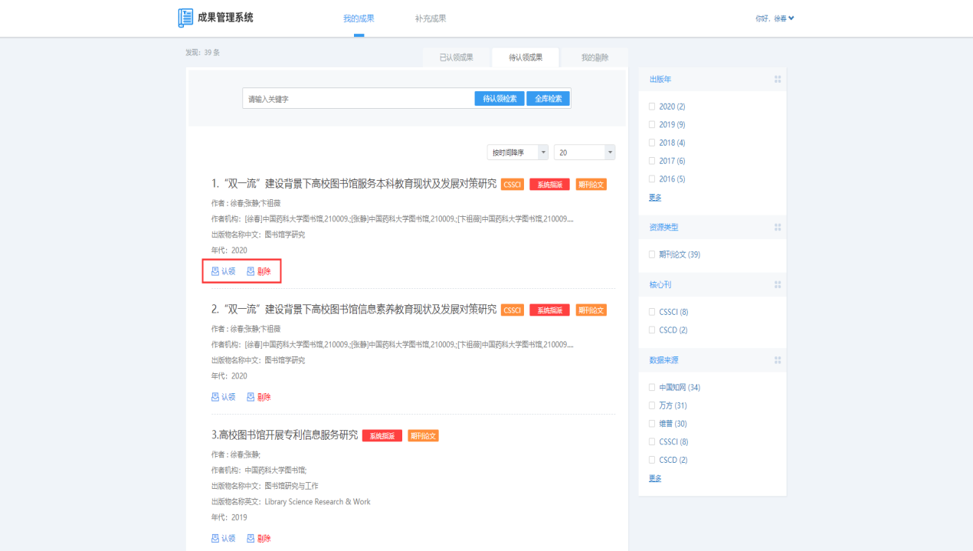
第六步：如上图所示，若是本人科研成果，则点击“认领”按钮，否则点击“剔除”按钮。以第一篇论文为例，因为是本人科研成果，点击“认领”按钮，弹出认领对话框，如下图所示。（原文提交格式为PDF，文件名与文章名称一致）
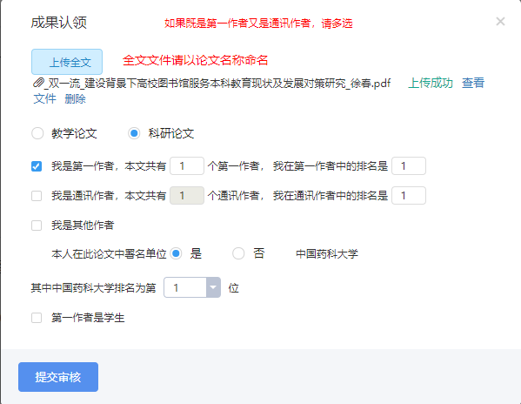
注：如果发现本人科研成果有遗漏的可以点击“科研成果认领”首页面的“补充成果”。
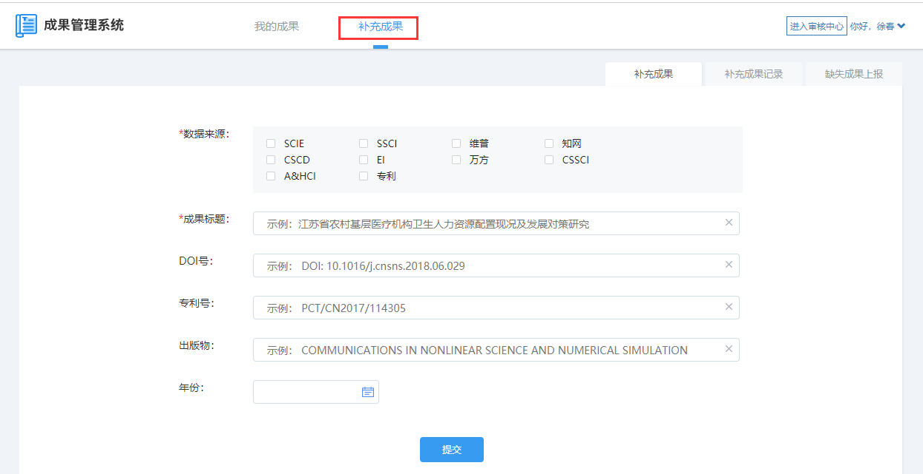
注：校外老师可提过VPN访问。
四、联系方式
QQ群：1026713525
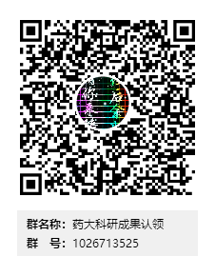
微信群：
微信群可以加个人微信号邀请加群：cpuxuchun2015
微信公众号：
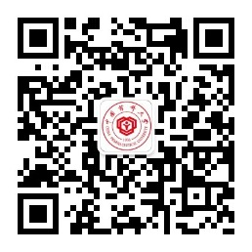
药大科研支持服务

